网页设计基本原则

1、 网页设计规范
·设计规范：贯穿以用户为中心的设计方向，根据WEB产品的特点制定的一套视觉规范。
网页设计人员必须按照WEB视觉设计规范进行设计，否则可能导致：功能无法实现、网站臃肿、设计不统一、界面错位等等问题。

·统一WEB视觉设计规范的好处
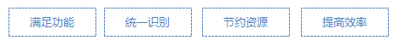
·网页中必备元素：必备元素：LOGO（标题）、Meun（导航）、Banner、Content（内容）Bottom（底部）
可选元素：搜索框、联系方式、流量统计、内容筛选等

2、 网页设计基本原则
·网页设计需要遵循的基本设计原则
01 尊重用户浏览界面习惯
网页各板块主次关系按照从上至下、从左至右的原则进行区分
浏览区域放左边，功能区域放右边
列表区域放左边，内容区域放右边
02 合理的元素布局
各元素之间的主次关系与强弱对比
网页设计排版的元素都可以按照我们对内容的理解对其进行主次的区分。对该强调的内容采用各种方式对其视觉感进行加强。
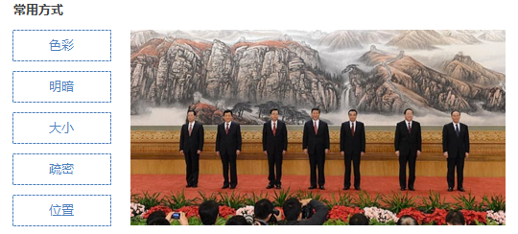
03 强化功能与内容，弱化设计
任何风格都能用于网页设计，但一个网站只能出现一个风格。
风格的打造与网站本身主题相匹配。
设计为内容与功能服务，避免注重风格忽视内容的设计。
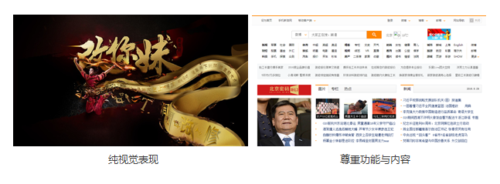
04 设计效果与后期实现
网站设计是满足功能实现的基础上进行的设计
·满足切图
切片只能切方形，尽可能的避免弧线、不对称效果等不适合做切片的设计。
采用横平竖直的设计简约、大方、便于设计与制作、便于浏览者阅读，
·尽量代码实现
CSS样式代码能实现很多网页中能看到的视觉效果，易修改、好兼容、速度快
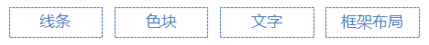
·CSS3与JavaScript能实现更多网页特效：扁平化设计风格的大行其道，是诸多方面的原因影响。其中很重要的一点是很多效果可以通过代码就能编写出来，而不需要进行切片，并且能实现很多网页动效
*不足是兼容性很差（IE9以下不兼容）
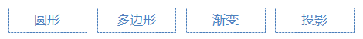

3、网页设计尺寸规范
·可视范围的定义
IE在1024*768分辨率下显示满屏宽度为1003PX，
而我们通常定义的可视范围为960px~1000px之间。
高度根据不同显示器的长宽比与浏览器设置，无法对其进行定义。
1024*768分辨率，除掉任务栏、浏览器菜单、状态栏等最后剩下的整屏高度为580px
1440*900分辨率，除掉任务栏、浏览器菜单、状态栏等最后剩下的整屏高度为710px
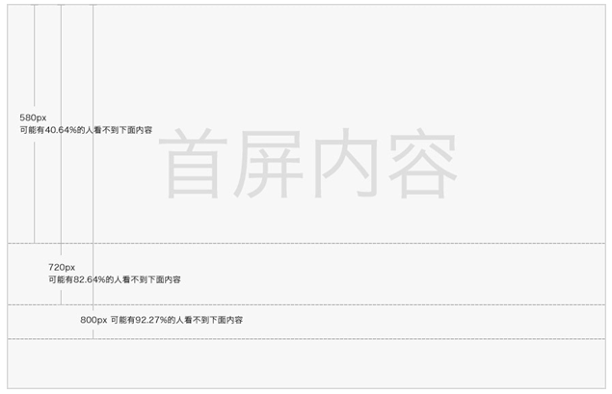

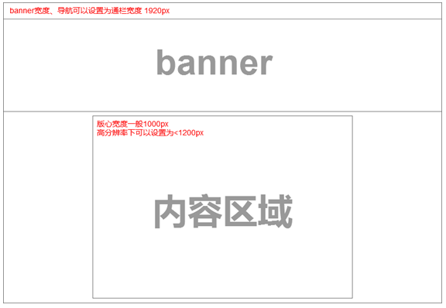
·常用设计尺寸：我们常用的设计尺寸为1366宽度，如果有大背景并且代码无法实现需要将画布建到1920宽度，高度不固定

4 网页中字体使用注意事项

·内容区尽可能的采用像素（省缺）字，12px~16px
·网页设计中，除必须用图片（BANNER设计或者特殊标题）或者FLASH（互动站）制作外，内容一律采用宋体像素字进行设计，企业站字号统一为12~14px，门户站/专题活动站出现部分14~18px。一般情况下，接近字体尺寸的行距设置比较适合正文

·12px宋体行距一般为20~40px，以30px最为常见
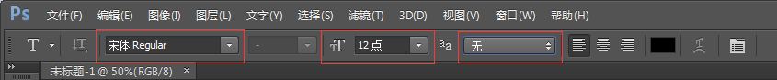

·标题文字设定
标题区尽可能的采用微软雅黑，16px~36px
为了突出标题，通常将标题字号设置得比较大，并且给予更多留白。
·Banner文字选择
一个banner区一般不超过三种字体，不选择华而不实的字体，不乱用字体效果
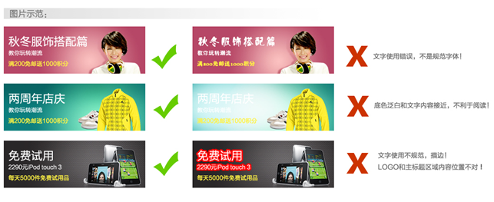
·文字颜色设定
网页设计中对于字体颜色没有特别要求。
但遵循合理的字体颜色设计，利于网页设计更加美观而合理。
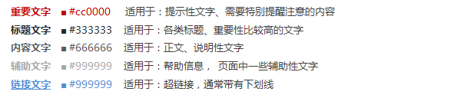

二、网页布局与项目分析法

网页布局：
·页面布局原则：板块排版在视觉上要符合纵向分割，横向模块间距统一，纵向可根据页面适当区分。
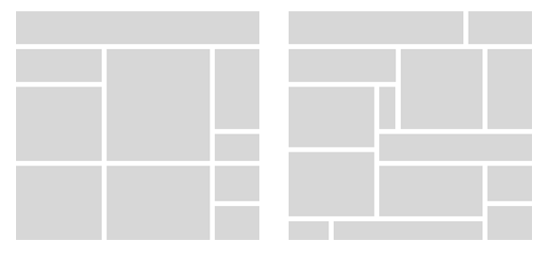

可以出现的版式：
网页版式风格不太可能变化出入特别大，
只有集中相对固定的布局方式，然后在设计风格与色彩搭配上进行个性化的设计
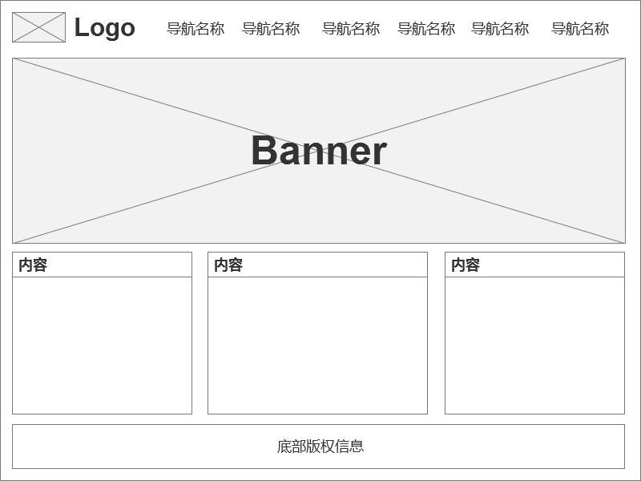
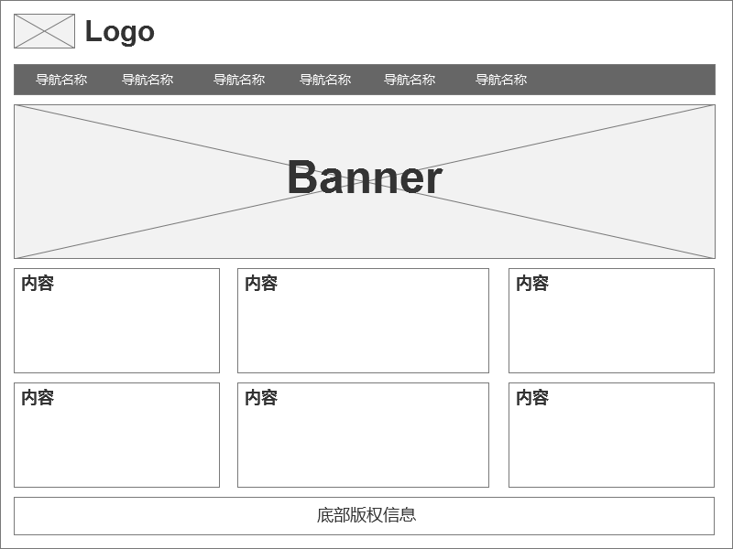
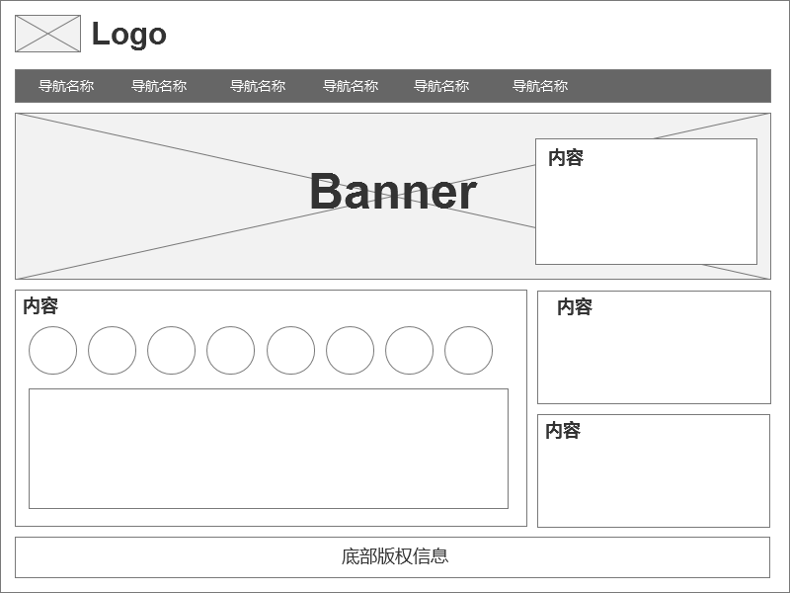
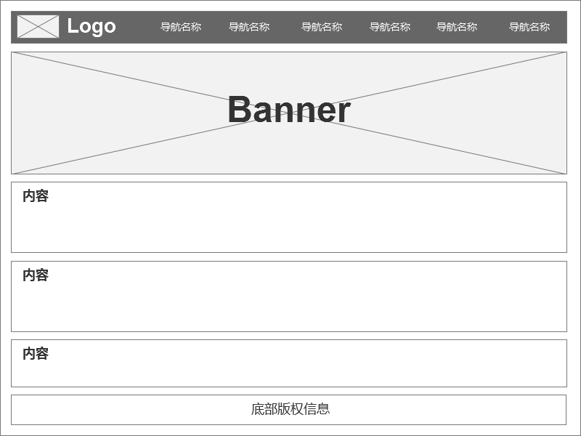
·网站子页面可以出现的版式设计
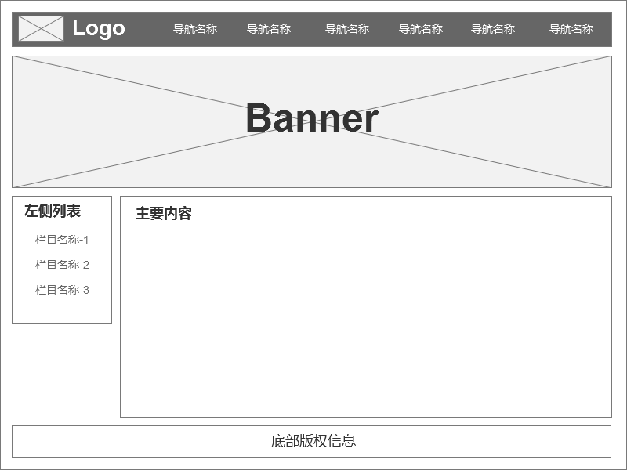
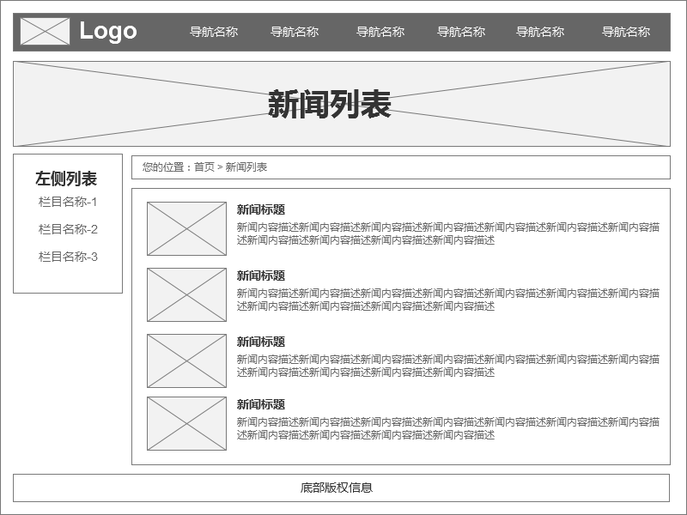
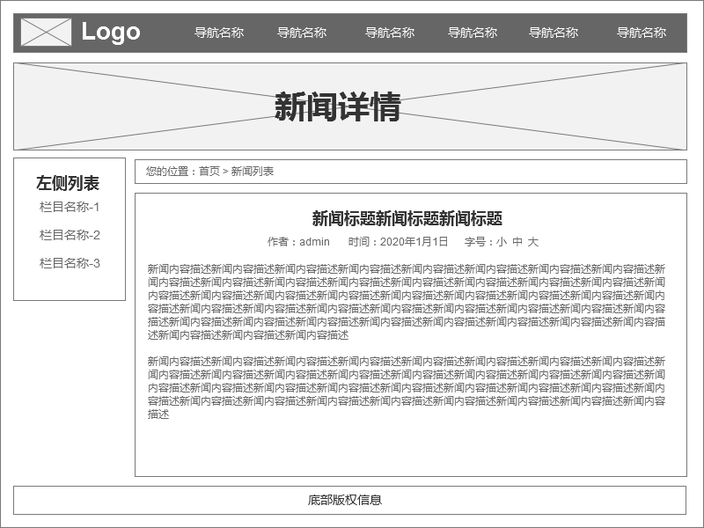

·网页栅格化标准：采用整数、偶数进行页面元素大小、间隔设计。
通常以10px的倍数进行设计
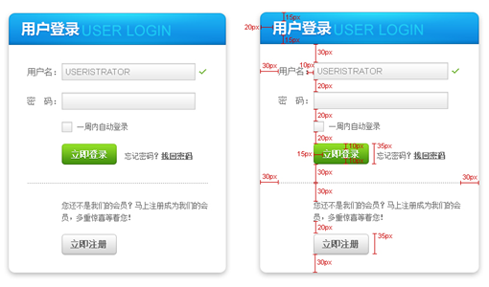

3项目分析法
·项目分析法则：
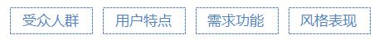
- 受众人群：对受众人群进行分类
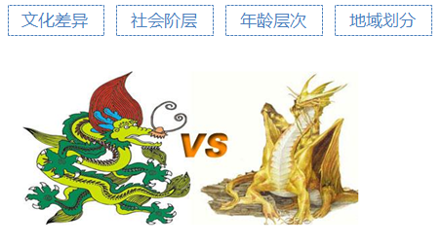
- 用户特点：不同用户，对待同样事物观点会不一致
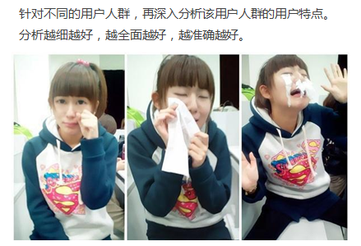
- 需求功能：风格设计为功能需求服务
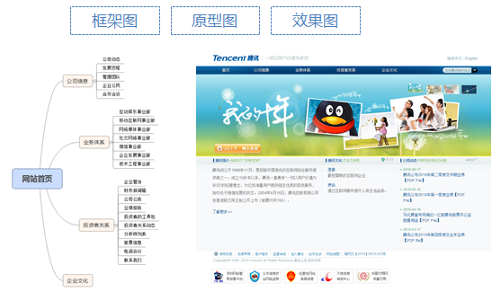
- 风格表现：设计风格可以进行归纳汇总
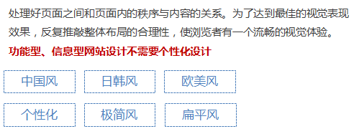

4界面设计法则
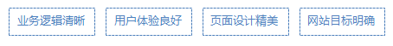
·内容和功能决定表现形式和界面设计
做网页设计，你需要了解客户的东西很多：
（1）建设网站的目的；
（2）栏目规划及每个栏目的表现形式和功能要求；
（3）网站主体色调、客户性别喜好、联系方式、旧版网址、偏好网址；
（4）根据行业和客户要求，哪些要着重表现；
（5）是否分期建设、考虑后期的兼容性；
（6）网站类型。
·界面进行适当弱化
个好的界面设计它的界面是弱化的，它突出的是功能，着重体现的是网站业提供给使用者主要是什么。这就涉及到浏览顺序、功能分区等等。要让访客在0.5秒内就能把握网站的行业性质，1秒内就知道该从哪个地方开始使用这个网站，能点一次的，绝不点第二次。
网站不是动画片，在效率越来越高，社会心理越来越浮躁的中国，人们的耐心越来越小，心理承受能力越来越低。效果可以体现意境，点到为止。
·分析能力大于创意能力
设计界动辄就大谈什么“创意”，我要说的是，还没有搞清目的意义内容，还没在技术制作上臻于完善的基础上，用创意和特效来迷惑客户和访客是可耻的。一个网页设计者的分析能力远比创意来的重要

三、实战项目
·LOGO

·网页设计效果图制作流程是
1网页尺寸设定 2网页框架布局 3网页内容填充 4网页效果打造 5页细节调整
·网页设计时尽量保持在100%显示下进行设计
·网页设计中所用到的图像素材需转为智能对象
·栅格系统：一种平面设计的方法与风格。运用固定的格子设计版面布局，其风格工整简洁

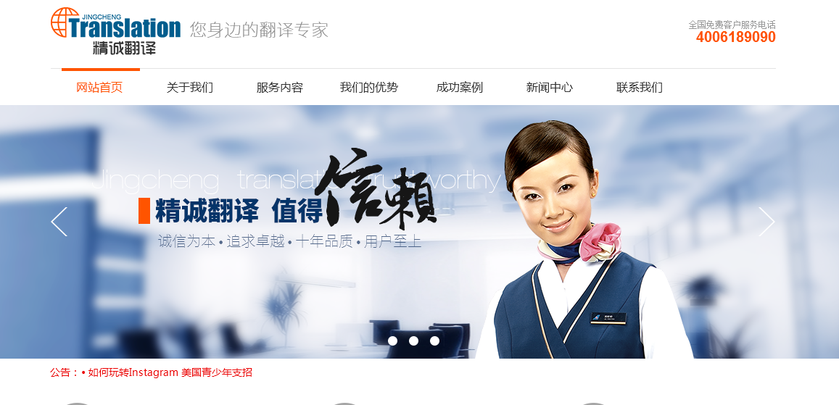


根据产品调研结果：页面简洁，(视觉冲击力强，重点突出，注意留白)

